会員の皆様へ 平成28年9月吉目
公益社団法人米沢有為会東京支部
支部長 加藤 国雄
平成２８年園遊会のご案内
たびたびの台風の到来で、秋晴れが恋しいですが皆様には益々ご健勝のことと存じます。
今年も、下記の通り園遊会を催す事となりました。
つきましては、ご家族、ご友人をお誘いの上、奮ってご参加下さいます様、ご案内申し上げます。
記
開催日 11月５日(土)
場 所 小石川後楽園涵徳亭 ☎03-3815-2480
時 間 13:00～15:00 受付開始 12:30
会 費 大人 6000円
小学生以下 1000円
(寮生・奨学生は無料です)
内 容 立食式(いも煮・玉コン煮・郷土の物産販売・お楽しみ抽選会等)
返 信 10月25日までの着信でお願いします。
お問合せ 事務局03-3309-3302川合まで

●交通
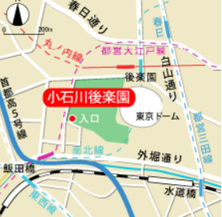
都営地下鉄大江戸線「飯田橋」(E06)C3出口下車 徒歩3分
JR総武線「飯田橋」東口下車 徒歩8分
東京メトロ東西線・有楽町線・南北線「飯田橋」(T06･Y13･N10)A1出口下車 徒歩8分
東京メトロ丸の内線・南北線「後楽園」(M22･N11)中央口下車 徒歩8分

